国立病院機構久里浜医療センター 医療福祉相談室 宛
ＦＡＸ ０４６－８４０－４１１８

アルコール関連問題ソーシャルワーカー協会関東支部
８月２２日 東風（こち）の会 研修会（締切８月１５日） 申込書
TEL＆FAX：046-840-4118

機関名
電話
ＦＡＸ

参加者氏名 | 職種 | 会員・非会員
 |  | 会員・非会員
 |  | 会員・非会員
 |  | 会員・非会員

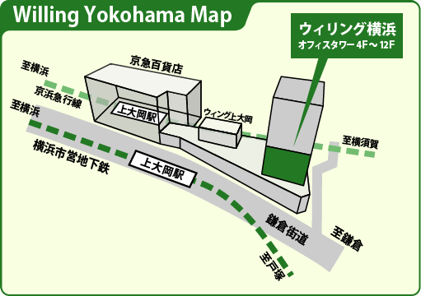

京浜急行／市営地下鉄「上大岡」駅より徒歩３分
※提携駐車場はありませんのでご注意ください

